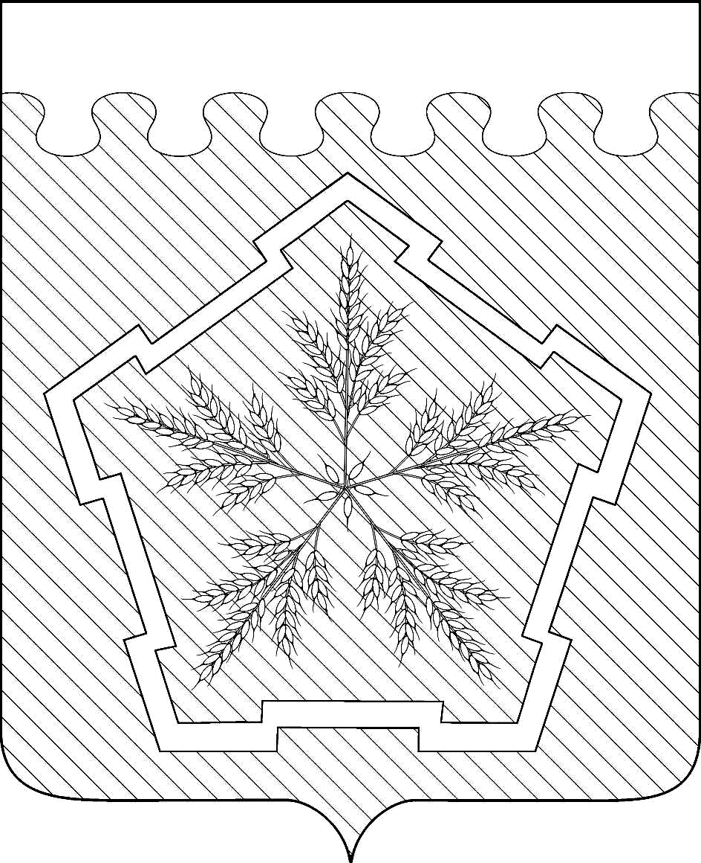

П О С Т А Н О В Л Е Н И Е

АДМИНИСТРАЦИИ ОЛЬГИНСКОГО СЕЛЬСКОГО ПОСЕЛЕНИЯ

АБИНСКОГО РАЙОНА

от 05.07.2022 г № 84

хутор Ольгинский

Об утверждении отчета об исполнении бюджета
Ольгинского сельского поселения Абинского района
за 2 квартал 2022 года

В соответствии с пунктом 5 статьи 264² Бюджетного кодекса Российской Федерации и решением Совета Ольгинского сельского поселения Абинского района от 13 декабря 2019 года № 22-с «Об утверждении положения о бюджетном процессе Ольгинского сельского поселения Абинского района» администрация Ольгинского сельского поселения п о с т а н о в л я е т:
1. Утвердить отчет об исполнении бюджета Ольгинского сельского поселения Абинского района за 2 квартал 2022 года, согласно приложению.
2. Финансовому отделу (Гикало) отчет об исполнении бюджета Ольгинского сельского поселения Абинского района за 2 квартал 2022 года направить в Совет Ольгинского сельского поселения и контрольно-счетную палату муниципального образования Абинский район.
3. Обнародовать настоящее постановление и разместить на официальном сайте органов местного самоуправления Ольгинского сельского поселения Абинского района в сети Интернет.
4. Постановление вступает в силу со дня его обнародования.

Глава Ольгинского сельского поселения
Абинского района подпись А.И.Скрынько

